AKADEMIA GÓRNICZO-HUTNICZA IM.
STANISŁAWA STASZICA W KRAKOWIE

Wydział Informatyki, Elektroniki i Telekomunikacji

Projekt i realizacja gry w przestrzeni nieeuklidesowej
Autor: Michał Flak (294309)

Opiekun: dr. inż. Witold Alda
Dokumentacja użytkownika

Kompilacja ze źródła
Należy mieć zainstalowany kompilator Rust oraz menedżer pakietów Cargo, najlepiej poprzez Rustup.
Po wejściu w folder projektu należy wpisać w terminalu:
„cargo build”
Plik wykonywalny pojawi się w / target /.
Ewentualnie można też uruchomić przez:
„cargo run”

Dystrybucja i uruchomienie
Wszystko zawarte jest w wynikowym pliku wykonywalnym – można go z łatwością dystrybuować i uruchomić. Nie ma on zewnętrznych dependencji.

Użytkowanie
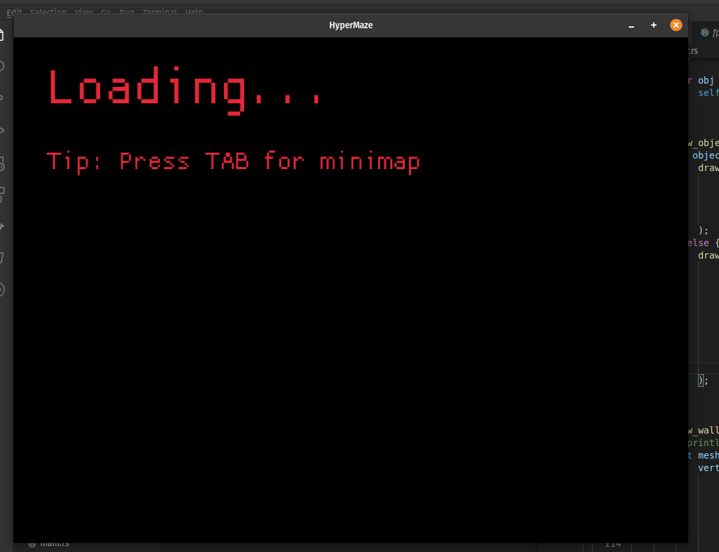
Po uruchomieniu widzimy ekran ładowania:
Następnie widzimy ekran gry:

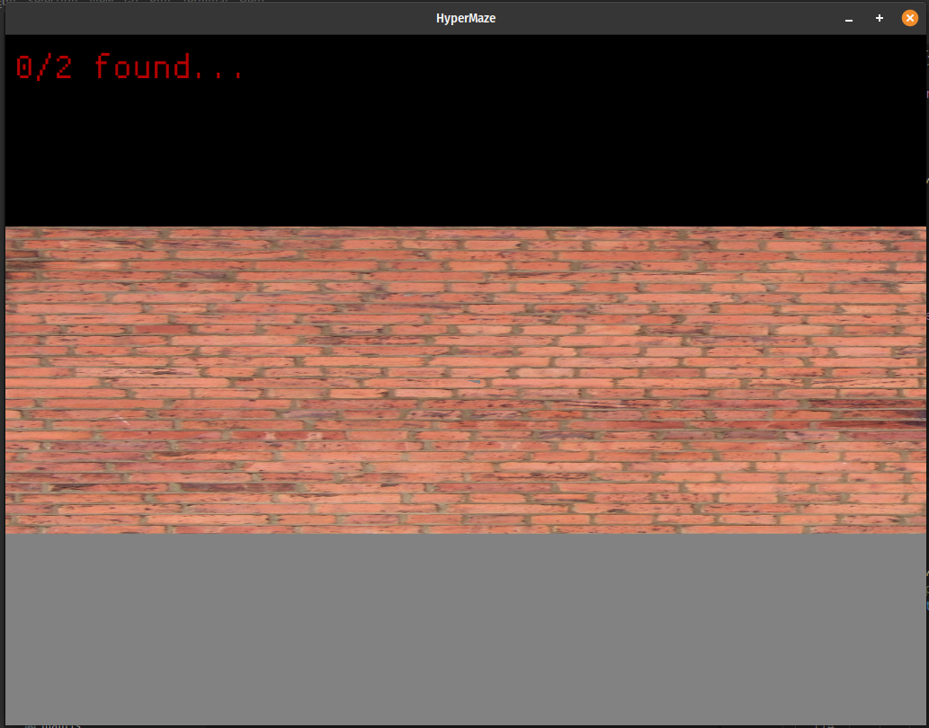
Sterowanie:
W, UP – ruch w przód
S, DOWN – ruch w tył
LEFT – obrót w lewo
RIGHT – obrót w prawo
A – ruch w bok
D – ruch w bok
TAB – minimapa
LSHIFT – sprint
ESC – wyjście

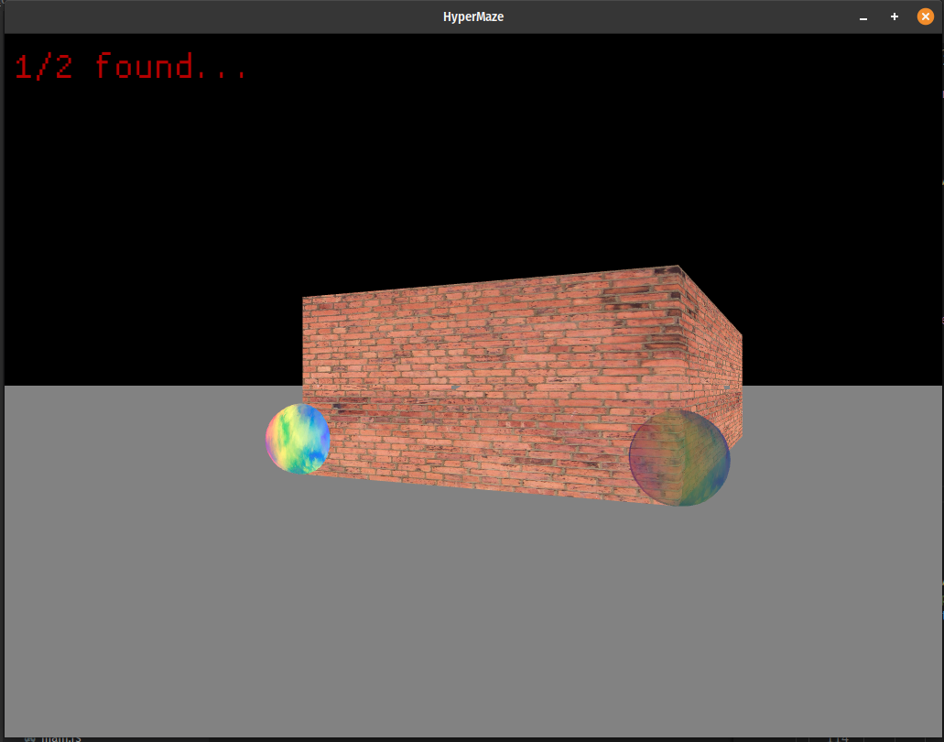
Celem gry jest zebranie wszystkich kolorowych kulek.
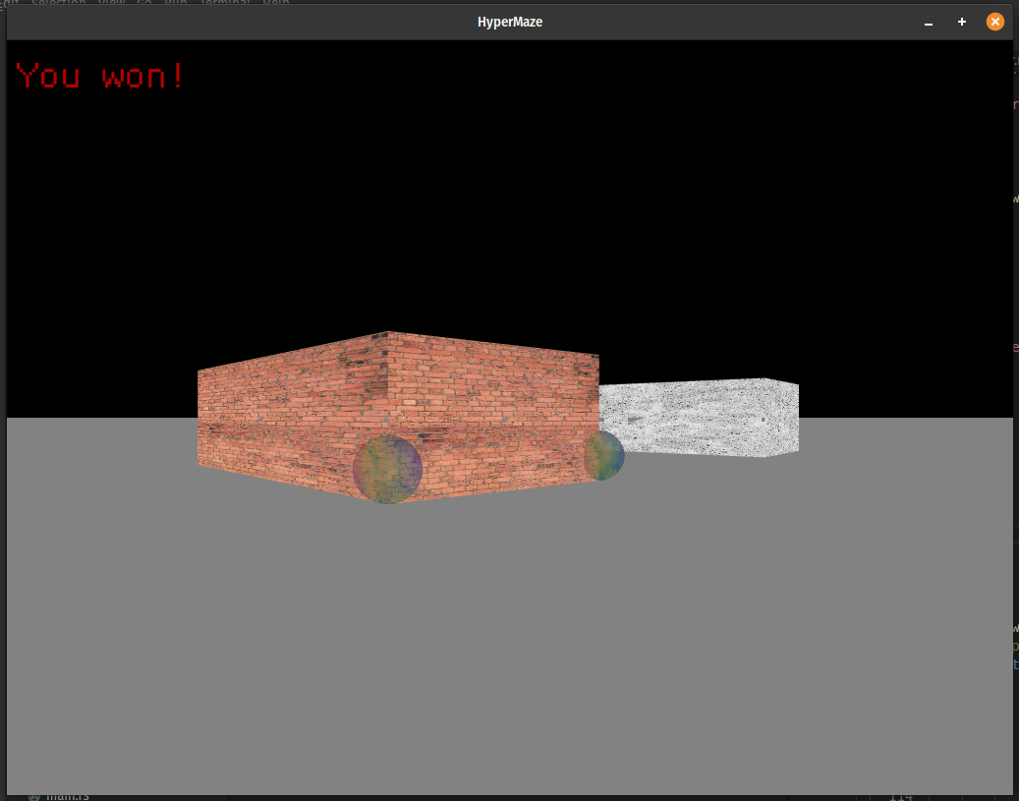
Ekran zwycięstwa
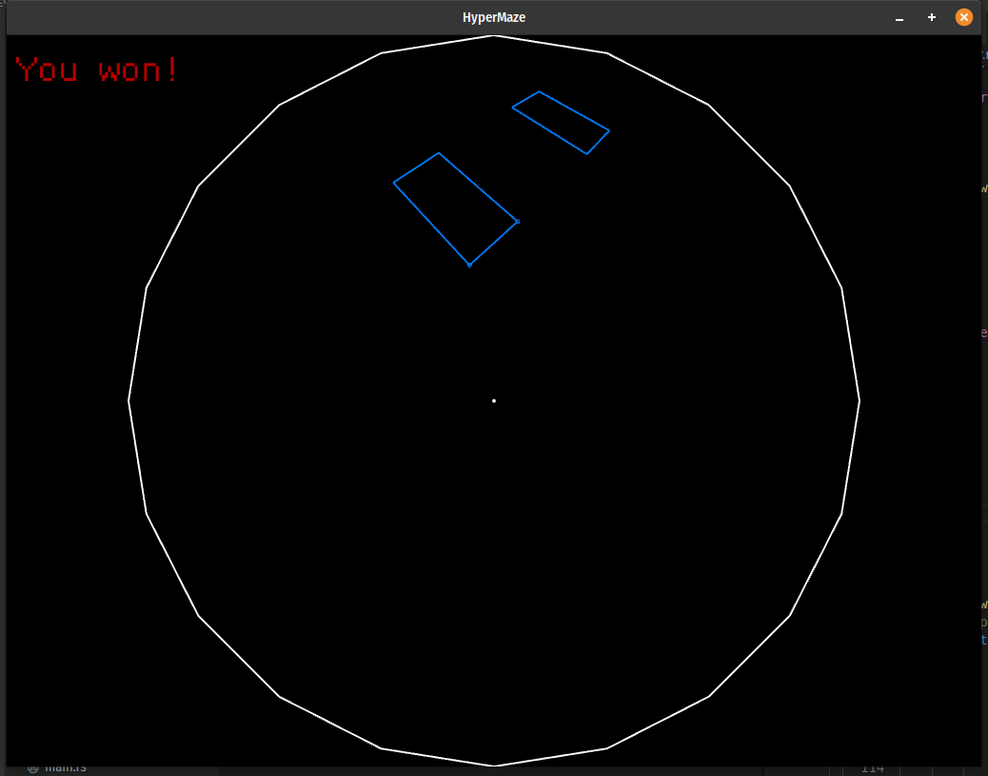
Widok z góry

